SPRINT1

Obiettivi dello sprint:

* Realizzazione supporto Robot
* Ricezione comandi Robot
* Riconoscimento ed evasione di ostacoli

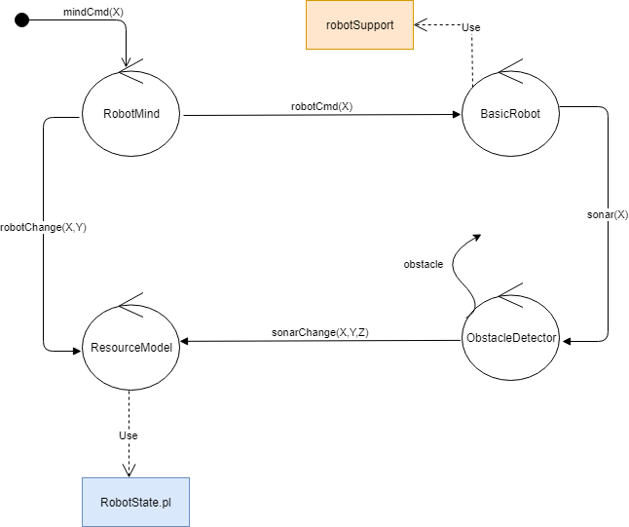Architettura Generale:

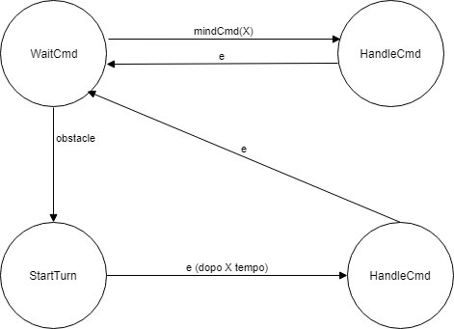Comportamento del RobotMind:

Comportamento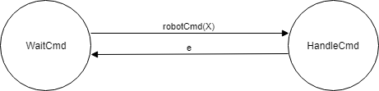 del BasicRobot:

Comportamento del ObstacleDetector:



Comportamento del ResourceModel:

